Installation du modèle SimMasto

Procédure pour windows (d’autres versions sur la page de téléchargement mais je n’ai pas essayé)

# Installer Repast-Simphony,

Page de téléchargement : <https://repast.github.io/download.html>

La distribution vient complète avec une version d’Eclipse incluse/dédiée qui contient la plate-forme de modélisation Repast Simphony.

# Installer le dossier workspace-SimMasto où vous souhaitez

Le workspace contient le modèle complet et la configuration des metadonnées pour Eclipse.

# Lancer le nouvel eclipse installé et désigner workspace-SimMasto comme répertoire de travail.

Si la configuration est maintenue, L’interface Eclipse vous donne accès () à deux applications

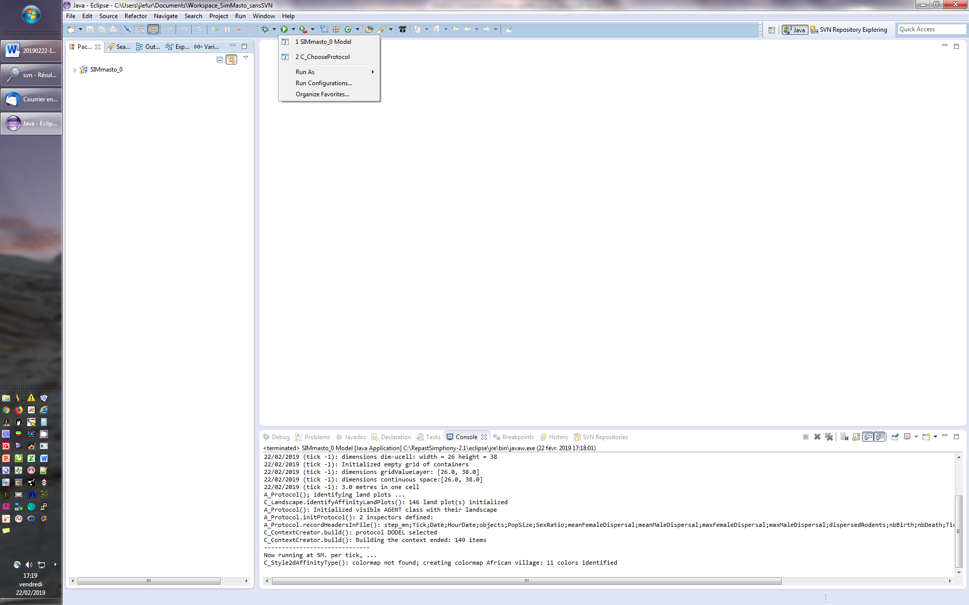

# Lancer "2 C_ChooseProtocol"

Vous arrivez sur le choix suivant, il s’agit des scénarios/protocoles que peut générer et mettre en œuvre le modèle :

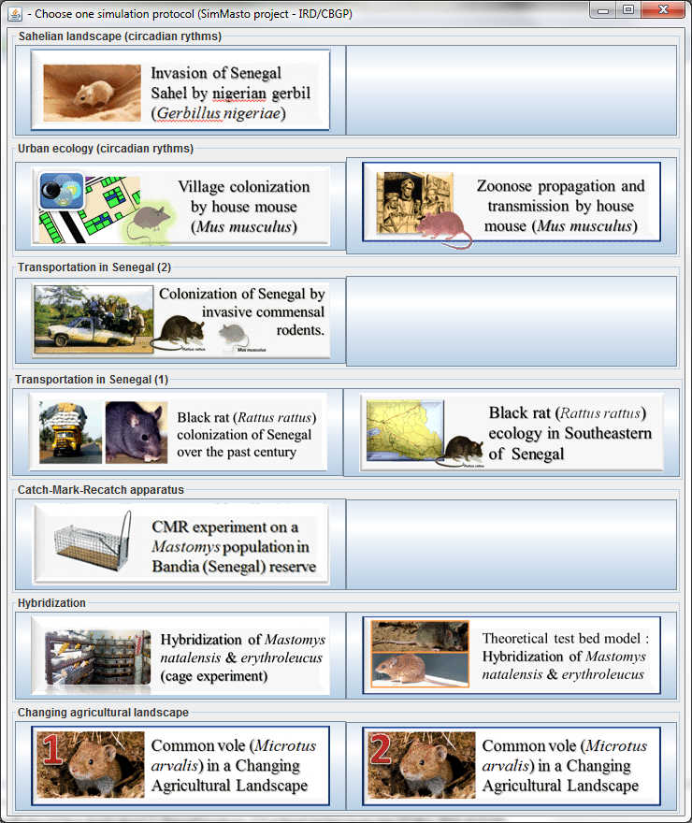

Sélectionner un protocole; chaque choix conduit à modifier les fichiers de configuration du modèle correspondant à la simulation à lancer

# Revenir à l’interface Eclipse et lancer cette fois "1 SIMmasto_0 model"



Le simulateur est lancé (carré rouge sur la console Eclipse) ; l’interface graphique vide suivante s’affiche :

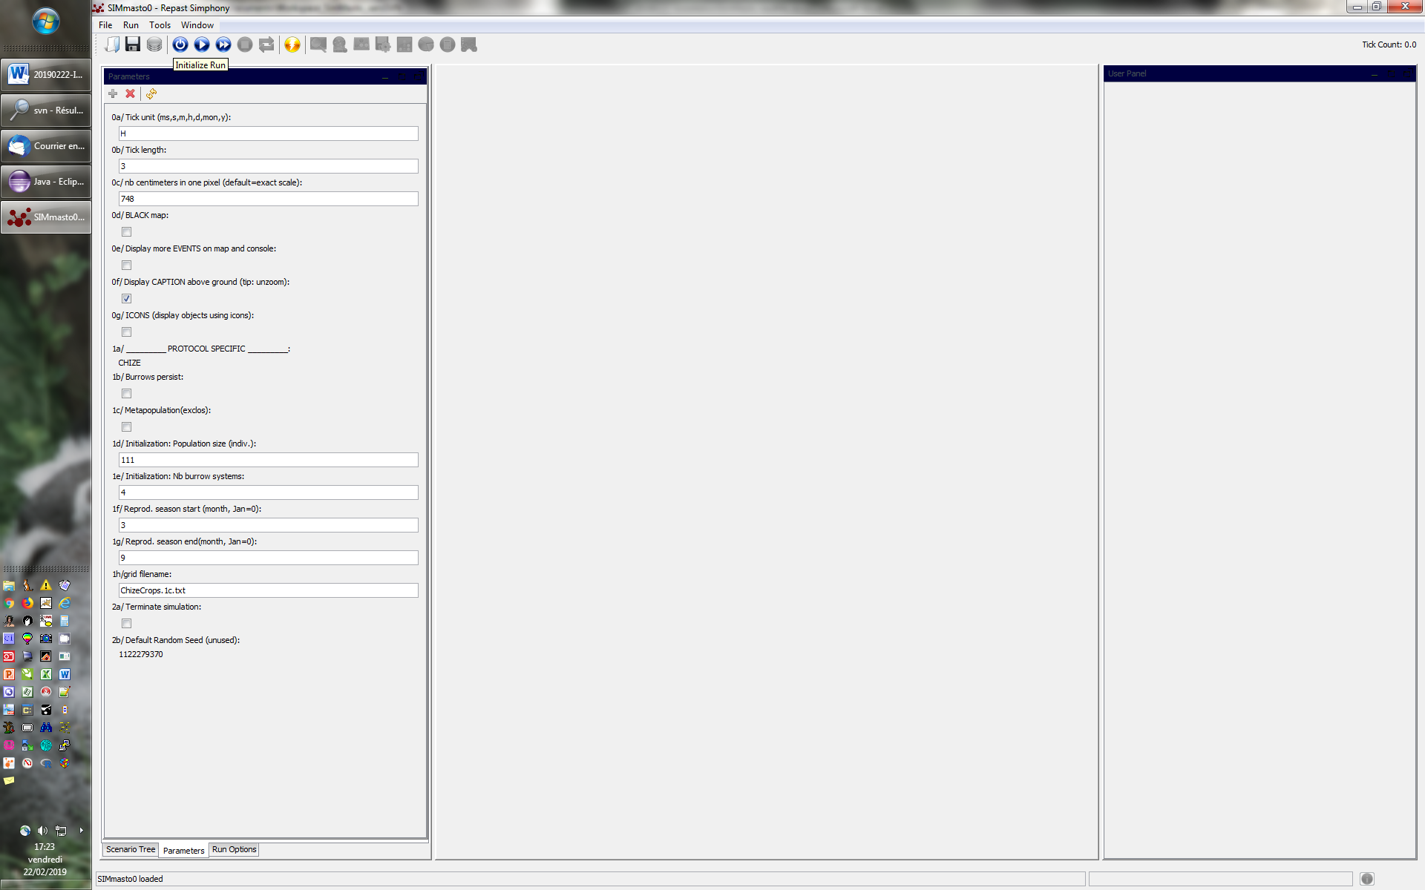

Seuls les boutons suivants sont nécessaires :

 initialiser,  lancer/pauser la simulation,  pas à pas,  stopper,  faire un reset de l’interface graphique (utiliser pour chaque relance).

Une fois initialisés, tous les cas simulés ont à quelques variantes la même interface :

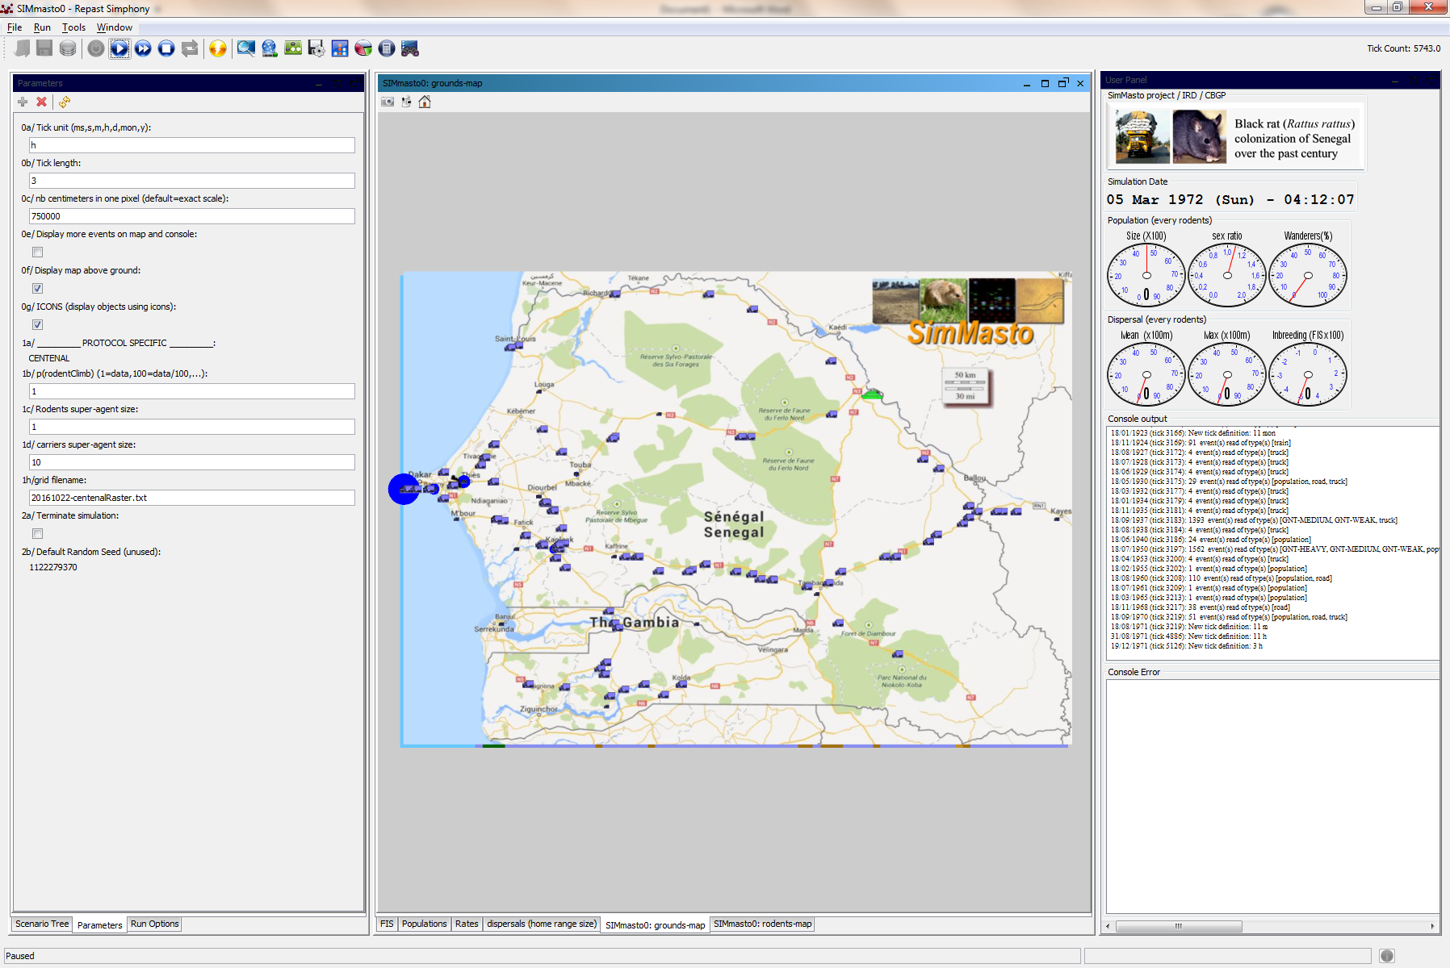

1. Panneau de gauche : commandes :
   * le modèle tient compte, dans des limites raisonnables ☺, des changements d’échelles temporelles et spatiales
   * différents switches modifiant la visualisation
   * des paramètres spécifiques à chaque scénario
2. Panneau central : les sorties graphique et cartographiques des simulations.
   * Les onglets en bas fournissent l’évolution des indicateurs du modèle
   * Sur le raster, double cliquer sur les agents fournit un ‘probe’ décrivant son fonctionnement interne
3. Panneau de droite : les indicateurs instantanés incluant consoles de sortie et d’erreur.

*Montferrier sur Lez, Jean Le Fur, 22.02.2019*